**今日动态**

**2月28日 星期五 晴**

1. **入园情况：**

今日来园28位小朋友。1位小朋友请假。

**2.区域活动**

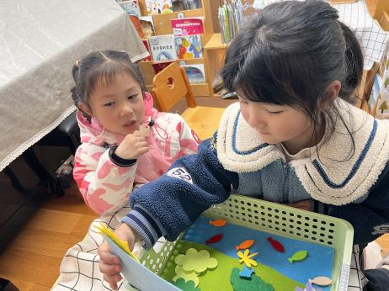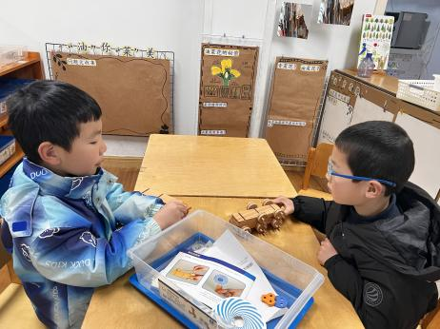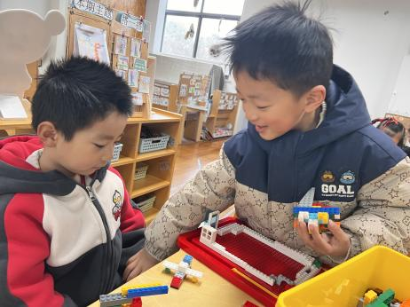

**桌面建构区**

宋岱林和徐知行两位小朋友在建构房子。

**科探区**

王熙程和姜悦宸两位小朋友在玩齿轮皮带。

**图书区**

尚子晴和陆可两位小朋友在讲故事。

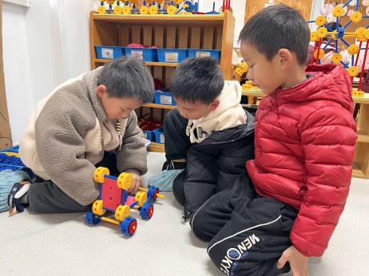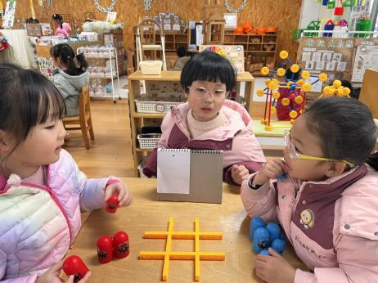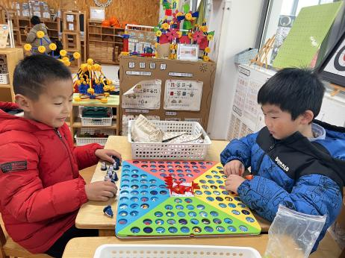

**益智区**

夏天和谭成晨两位小朋友在玩企鹅排队。

**益智区**

李沐妍、张子柚、陈雯悦三位小朋友在下井字棋。

**万能工匠区**

王润川和杨斯彦、丁啸三位小朋友在建构车。

**3.集体活动**

《上学歌》是一首2/4拍的歌曲，节奏平稳，旋律流畅，词曲结合紧密，歌词通俗易懂，形象、生动地描绘出幼儿第一次背上书包高高兴兴去上学的情景。歌曲有两段歌词，第1段通过对太阳、花儿、小鸟等事物的描绘和拟人化的对话，表达了小学生初入学时高兴的心情；第2段以幼儿回答问题的形式，表现出小学生的自信、自豪。歌曲情绪饱满，蕴含了幼儿上学的喜悦和学习本领、长大报效祖国的决心。前两句“太阳当空照，花儿对我笑”，应以充满朝气和舒展的声音演唱；第3句“小鸟说早早早”，应以轻快、跳跃的声音演唱，表现出幼儿上学的愉快心情；最后一句“爱学习，爱劳动，长大要为祖国立功劳”，要唱得坚实、饱满，表达好好学习的决心。本次活动主要在于激发、调动幼儿情绪，引导幼儿自然表达内心的情感，在演唱和创造性表现中体验背着书包去上学的自豪感。

大班幼儿对上学的情景并不陌生，内心也充满期待。大班幼儿喜欢歌唱活动，大部分幼儿能跟着节奏表演一些简单的动作，也能够感知歌曲的性质，但是部分幼儿无法用恰当的情绪表达歌曲的情感，表演的动作不够丰富。

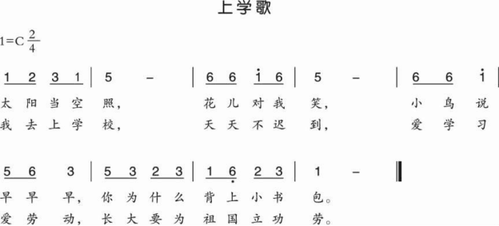

**4.户外活动**

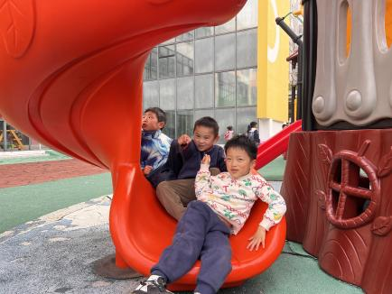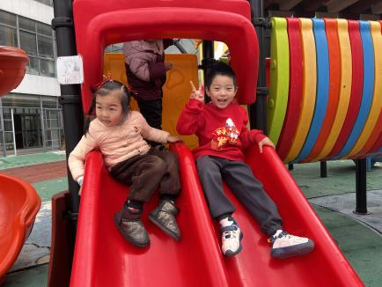

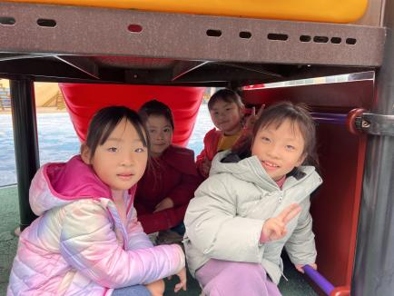

**4.生活活动**

早点：牛奶、饼干、鹌鹑蛋。

午饭：玉米片饭、宫保鸡丁、芹菜炒香菇、肉圆三鲜汤。

点心：肉松饼、奶酪棒。

水果：香蕉、千禧

**6.温馨提示**

现在已进入冬季，病毒又开始蠢蠢欲动了，诺如病毒就是其中之一。诺如病毒喜冷怕热，发病高峰在每年的10月至次年3月。它具有发病急、传播速度快、涉及范围广等特点。